Propozycja Aktywności 28.01.2022

Temat: „ Zabawy na śniegu”

- Zabawa prawda to czy plotka?- rodzic czyta dziecku zdania związane z tematyką zimową. Gdy dziecko usłyszy zdanie prawdziwe klaszcze w dłonie, gdy fałszywe- wstaje na moment. Przykładowe zdania:
-czasami zimą pada deszcz
-sankami jeździmy po lodzie
-na łyżwach najlepiej zjeżdża się z górki
-zimą jest chłodno
-zamieć jest wtedy, gdy wieje wiatr i pada śnieg
-lód to zamarznięta woda
-niedźwiedź brunatny zasypia przed zimą
-wychodząc z domu ubieramy się stosownie do pogody.
- Śnieżka musi być bardzo, bardzo twarda.

- Słuchanie opowiadania

W parku zebrała się gromadka dzieci.
-W co będziemy sie bawić? Pyta Maciuś.
- Ja będę zajączkiem, a wy psami- proponuje Jacek.
- Co to za zabawa?
-Widzieliście ślady zajączka na śniegu? Kiedy psy zobaczą ślady zajączka, to biegną za nim z nosem przy ziemi.
-Aha!-ucieszył się Maciuś- Ja też to kiedyś widziałem.
-Zabawimy się tak- tłumaczy dalej Jacek. Ja jestem zajączkiem, będę biegł ścieżkami po całym ogrodzie. Muszę dobiec do mety. Metę zrobimy przy tamtym klonie. A wy będziecie mnie gonić, tak jak psy gonią zająca, po śladach. Choćbyście mnie widzieli, nie wolno wam zejść z moich śladów. Jeśli mnie dogonicie, to ja wygrałem.
-Doskonale!
-Zakryjcie oczy i zaśpiewajcie o zajączku. Zanim skończycie, ja zdążę już dość daleko odbiec- mówi Jacek
Dzieci stoją z zasłoniętymi oczami i śpiewają:
Ucieka zajączek , ucieka!
Ucieka w pole daleko!
W prawo skok, w lewo skok
Najpierw prosto, potem w bok
Dalej hop, hop, hop
Niech pieski zmyla trop.
-Jacek biegnie ścieżka pomiędzy krzakami. Śnieg jest puszysty, każdy krok odznacza się na nim wyraźnie. Jacek przypomina sobie, jak to zające biegają po polu. Kręcą się w kółko, uskakując nagle w bok, zawracają.
-Ruszamy w pogoń! Dobiega od placyku okrzyk pozostałych dzieci.
- Hau, Hau- Staś grubym głosem naśladuje szczekanie goniącego psa.
Jacek biegnie coraz prędzej. Skręca w jedną ścieżkę, w drugą, trzecią…
- Mógłbym pobiec prosto do mety, ale nie chce. Biegną po swoim starym śladzie- myśli.
-Zziajane pieski dobiegają do swojego miejsca i przystają.
-Które ślady są najświeższe?
-Biegną na przód , po chwili zawracają
- Nie, to nie tędy przebiegł Jacek po raz drugi.
Widzą go, jak miga pomiędzy krzakami.
-Tędy! Tędy! Tu świeży ślad! Woła Maciuś.
Wpada na ścieżkę, ale zajączek już dobiegł do mety. Teraz Staś będzie zajączkiem. Ciekawe, czy on potrafi tak, jak Jacuś wyprowadzić w pole goniące pieski?

Rozmowa z dziećmi na temat opowiadania
- Jaka zabawę na śniegu wymyśliły dzieci?
-Jak pieski szukały zająca?
- Jak zakończyła się zabawa dzieci?

- Masażyk śnieżek

Śnieżek prószy i prószy - uderzamy opuszkami palców o plecy dziecka
Mrozik szczypie Cie w uszy - szczypiemy uszy dziecka
Wietrzyk mocno wieje - dmuchamy na szyję i włosy dziecka
Lecz ja Ciebie ogrzeję - przytulamy dziecko i masujemy jego ramiona

- Zabawa naśladowcza „zimowe zabawy”- kalambury. Dzieci losują karteczki z nazwami zabaw na śniegu i przedstawiają je ruchem i gestem. Przykłady zimowych zabaw: jazda na sankach, jazda na łyżwach, jazda na nartach, bitwa na śnieżki, lepienie bałwana, kulig, anioły na śniegu
- Zabawa ruchowa „Na lodowisku”
W rytm dowolnej muzyki dzieci swobodnie poruszają się po całym pokoju naśladując jazdę na łyżwach. Na przerwę w muzyce wykonują polecenia:
– zamień się w pingwina i poruszaj się jak on
– w fokę, kiwaj e się i klaszcz tak jak ona
– w niedźwiedzia polarnego, rycz i poruszaj się tak jak on itp.
- „Śniegowe kule”- zabawa muzyczno- ruchowa
Na dywanie rozkładamy kartki, podczas muzyki dzieci swobodnie poruszają się po sali. Na pierwszą przerwę w muzyce, dzieci podnoszą jedną kartkę, z której robią kulkę. Muszą to zrobić zanim znów usłyszą muzykę. Następnie na każdą przerwę dzieci wykonują inne zadanie np. podrzucają kule do góry, rozkładają i ponownie zgniatają kartę itd.
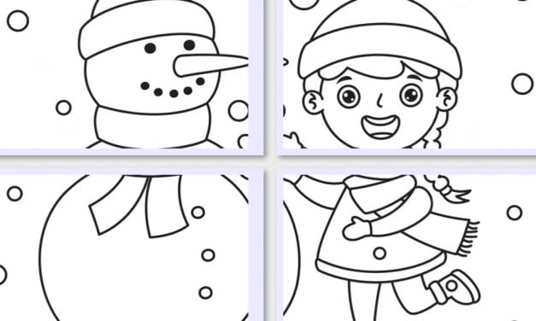
- Puzzle- zadaniem dzieci jest wyciąć obrazki, ułożyć w całość pocięte elementy oraz przykleić na kartkę. Obrazek można pokolorować kredkami

